611. Вычислить наиболее вероятную дебройлевскую длину волны λ молекул азота, содержащихся в воздухе при комнатной температуре.

T = 300 К | Наиболее вероятная скорость молекулы равна 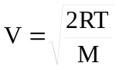, где R=8.31Дж/мольК – молярная газовая постоянная, T – температура газа, M – молярная масса газа (в нашем случае для азота M=0.028кг/моль).  По определению дебройлевская длина волны равна 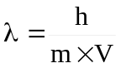, где h – постоянная Планка, m – масса молекулы, V – скорость. Поэтому 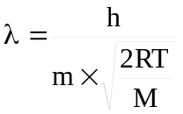. Масса молекулы равна 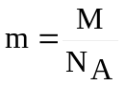, где N_{A} – число Авогадро. Поэтому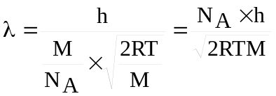. Подставляем числа. 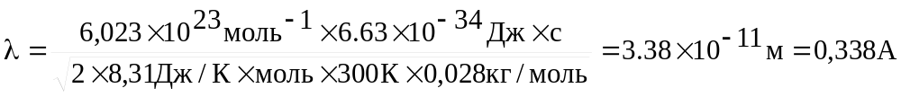.
λ = ?

